Nama : Fara Deviana

Nim : 312010407

Teknik Informatika A.2

Buat algoritma dalam bentuk flowchart dan pseudocode untuk :

1. Menghitung luas persegi panjang
2. Flowchart

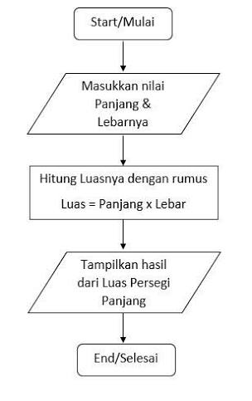

1. Pseudocode

**program hitung_luas_segi_panjang**  
  
**deklarasi**  
**var panjang,lebar,luas:integer;**  
  
**algoritma:**  
**read(panjang);**  
**read(lebar);**  
 **luas <-- panjang * lebar;**  
 **write(luas);**

1. Mengetahui suatu bilangan adalah genap atau ganjil
2. Flowchart

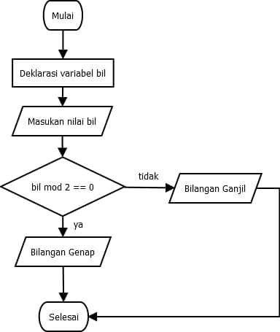

1. Pseudocode

**Deklaasi**

**bilangan, hasil : int;**

**bil : string;**

**deskripsi :**

**Read(bilangan);**

**Hasil = bilangan % 2;**

**If(hasil !=0) then**

**bil= ganjil**

**else**

**bil genap;**

**write(“Angka “+bilangan+” adalah bilangan “+bil);**

1. Mencari bilangan terbesar dari dua bilangan yang diinputkan
2. Flowchart

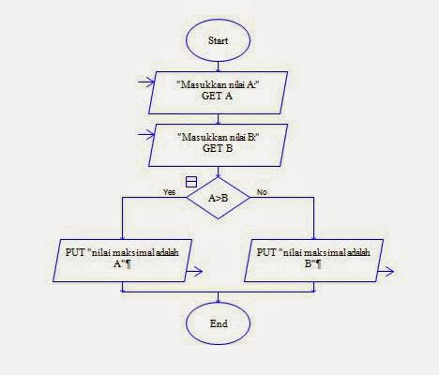

1. Pseudocode

**masukkan (x, y)**

**terbesar ← y**

**JIKA terbesar < y**

**Terbesar ← y**

**AKHIR JIKA**

**tampilkan(terbesar)**

Terima Kasih sekian wasallamualaikum wrb.